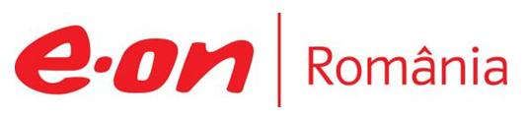

25 aprilie 2018

RAPORT ZILNIC

În scopul unei mai bune colaborări, vă rugăm să ne semnalaţi eventualele neplăceri şi să ne oferiţi sugestii pe care le consideraţi necesare creşterii calităţii serviciului de monitorizare.

1.Ştiri şi emisiuni din domeniul gazelor

Nu au fost ştiri de interes pe canalele radio – TV.

2.Ştiri şi emisiuni din domeniul energiei

Calificativ:  NEUTRU | Energie scumpită de carteluri | Digi24-18:37  2min 55s  Digi24-19:27  2min 20s  Digi24-22:11  2min 53s  RadioRomânia-  22:04  1min 49s  ProTV-19:12  2min 23s  DigiFM-06:02  1min 06s  PrimaTV-18:38  3min 02s
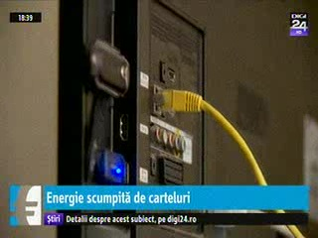 | Consiliul Concurenţei a amendat cu 16 milioane de euro mai multe firme care, în colaborare cu un distribuitor şi un furnizor de curent, au crescut artificial preţurile contoarelor şi şi-au împărţit timp de 7 ani licitaţiile. Acuzaţia e infirmată de companiile de utilităţi.  Consiliul Concurenţei spune că înţelegerea privind contoarele de energie electrică poate să fi crescut artificial facturile la energie electrică şi cu 20%. ANRE va trebui să calculeze cât a pierdut fiecare consumator în parte pentru a fi despăgubit.  Deşi înţelegerea dintre companii ar fi dus la facturi mai mari, autorităţile nu s-au decis încă prin ce metodă vor fi despăgubiţi consumatorii.  Până când se va stabili forma de despăgubire, Comisia Europeană îi sfătuieşte pe români cum să îşi reducă singuri costul facturii de electricitate. Deşi România are cel mai mic consum de electricitate pe cap de locuitor din UE, acest lucru nu se datorează consumului eficient de energie. Fostul ministru al Energiei, Victor Grigorescu, promovează campania Comisiei Europene prin care se încearcă o educare a publicului. Oamenii sunt sfătuiţi să scoată din priză aparatura pe care nu o folosesc, să schimbe becurile cu becuri de tip LED şi să stingă lumina în camerele nefolosite. Comisia a pus la dispoziţie şi un pavilion interactiv, mobil, care pentru început va merge pe traseul Bucureşti- Mioveni- Craiova.  VIDEO Digi24  VIDEO Digi24  VIDEO Digi24  AUDIO RadioRomânia  VIDEO ProTV  AUDIO DigiFM  VIDEO PrimaTV

Calificativ:  NEUTRU | O altfel de subvenţie pentru energie verde | Digi24-18:40  1min 39s
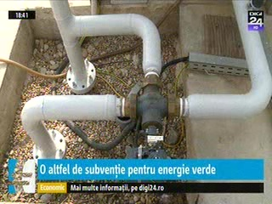 | Statul vrea să înlocuiască certificatele verzi cu o altă modalitate de sprijin pentru producătorii de energie verde, mai exact doreşte să stabilească un tarif de referinţă. Autorităţile spun că facturile consumatorilor nu vor creşte, însă această metodă îi va ajuta pe micii producători de energie verde să primească ajutor pentru energia produsă deoarece pentru aceştia e o reală problemă să îşi vândă certificatele verzi.  VIDEO Digi24

Calificativ:  NEGATIV | Sinteza zilei | Antena3-22:00
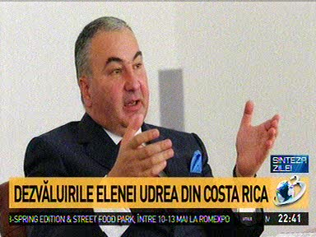 | În cadrul emisiunii „Sinteza zilei” de pe postul Antena3, s-au discutat următoarele subiecte:  - În cadrul emisiunii este prezentat un material în care se spune că prin intermediul Elenei Udrea se poate ajunge la Băsescu în toate dosarele: ANRP, Microsoft, finanţarea ilegală a campaniei din 2009, dar şi în dosarul Hidroelectrica, cel în care Adrian Videanu este citat spunând că nimic în energie nu mişca fără acordul lui Băsescu, intermediarul fiind Elena Udrea. În dosarul Hidroelectrica, la finalul lui martie 2018, DNA i-a trimis un semnal Elenei Udrea şi lui Băsescu, prin cererea unor documente cheie legate de omul numit de ei în fruntea Hidroelectrica, Mihai David, şi acţiunile acestuia la Slatina unde se află şi Alro.

